**CPS System**(Company Publish Subscribe)

* Server Install Menual -

제출일 : 2019년 7월 23일

|  |  |
| --- | --- |
| **Team Name** | Altiall Junior |
| **Team Member** | 1. 정 진구 (현장 실습생) |
| 2. 박 혜은 (현장 실습생) |
| 3. 이 승원 (현장 실습생) |

(! 주의 ! 이하 모든 서버 설치 매뉴얼은

Window 10 OS 환경에 기반함을 알려드립니다.)

- 목 차 –

1. 서버 설치 Manual
   1. Database 환경 조성
   2. ServerForm.exe 환경 설정
2. 서버 설치 Manual
   1. Database 환경 조성
   2. my-SQL 설치

(<https://www.mysql.com/>) -> DOWNLOADS 클릭

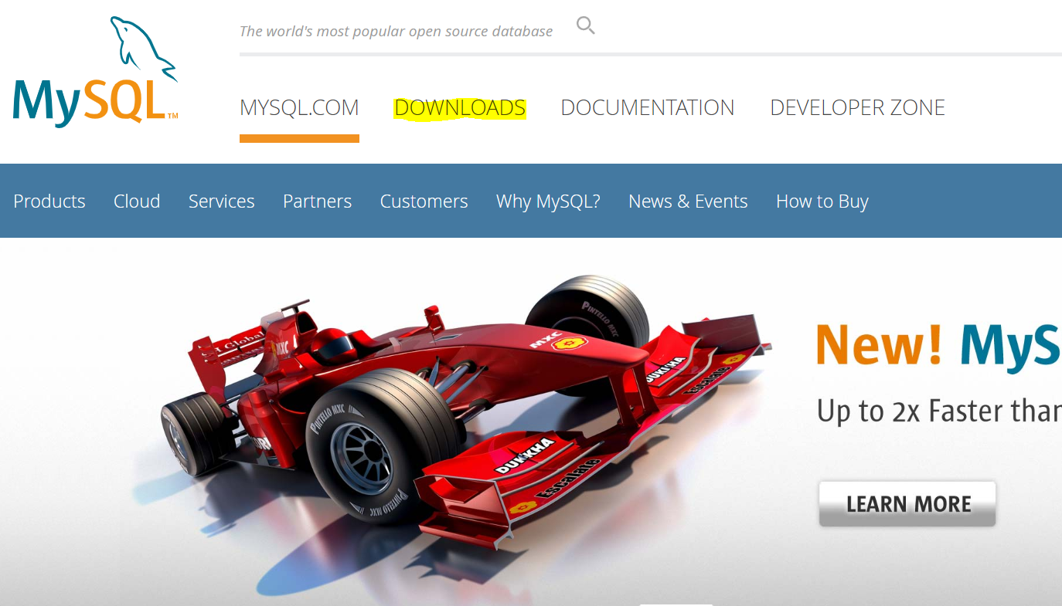

->Community 클릭 -> MySQL Community Server 클릭

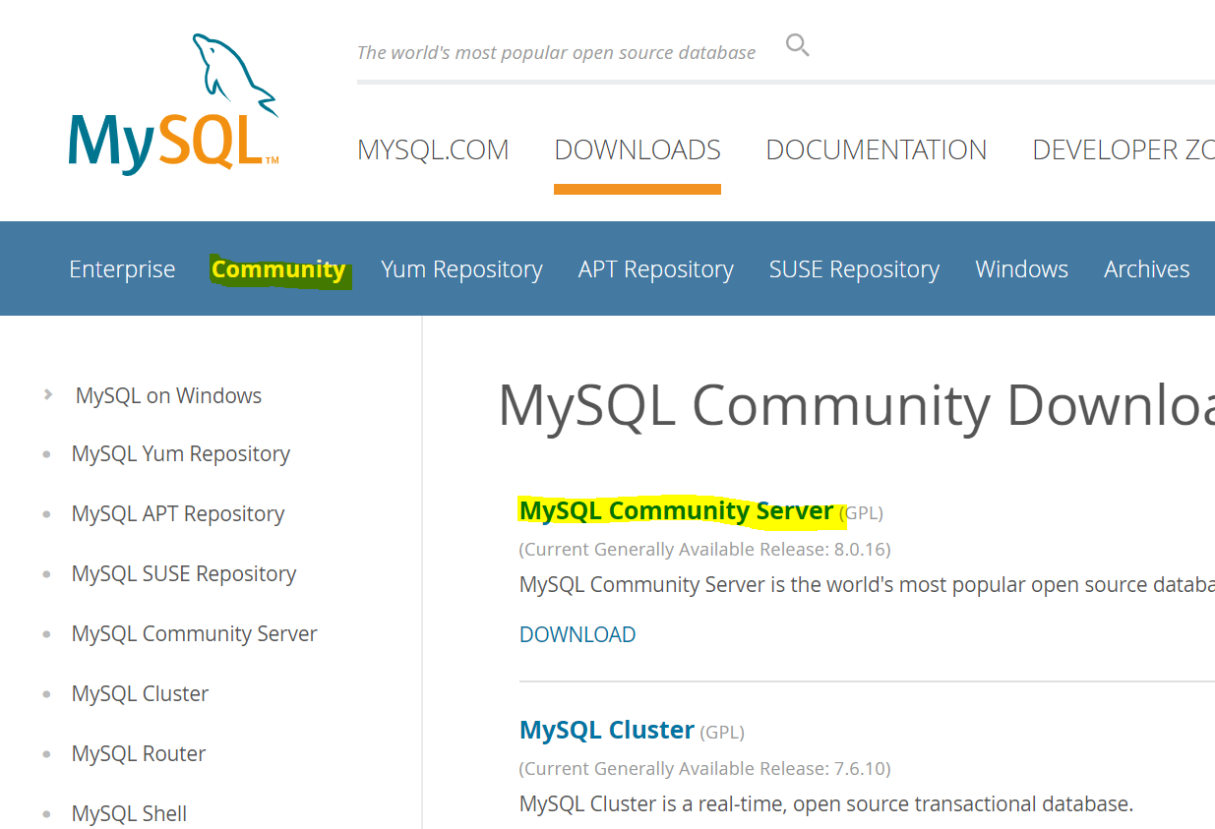

->Looking for previous GA versions? 클릭

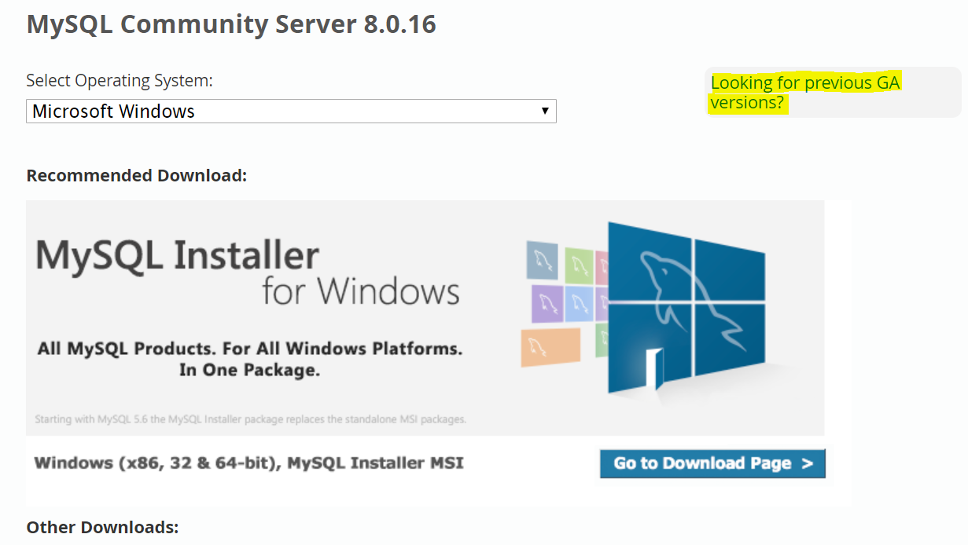

->MySQL 5.7 version 선택 -> Go to Download Page 클릭

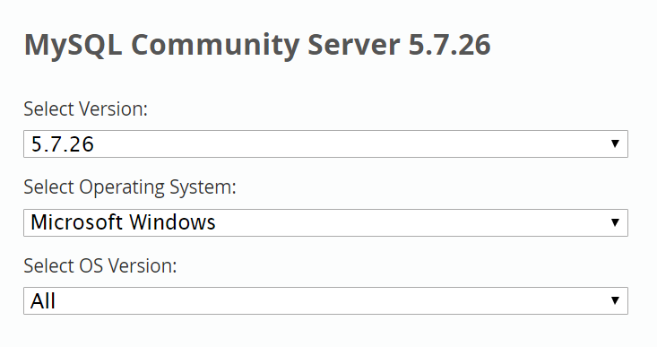

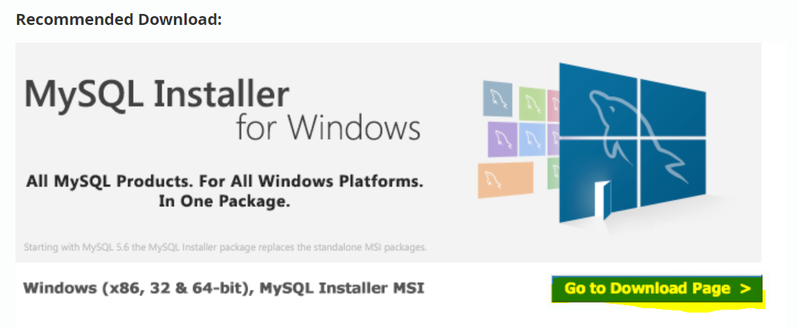

->Windows 버전 installer 클릭 후 다운로드 및 설치



* 1. my-SQL 스키마, 테이블 생성 (My-SQL Workbench 사용 방식)

//Workbench 다운로드 : <https://dev.mysql.com/downloads/workbench/>

* 스키마 생성

Workbench의 첫 화면 root 로 connection 합니다.

(설치 과정에서 root 비밀번호 분실 주의)

//이후 사용자를 생성하여도 되고 root로 진행해도 무방함.

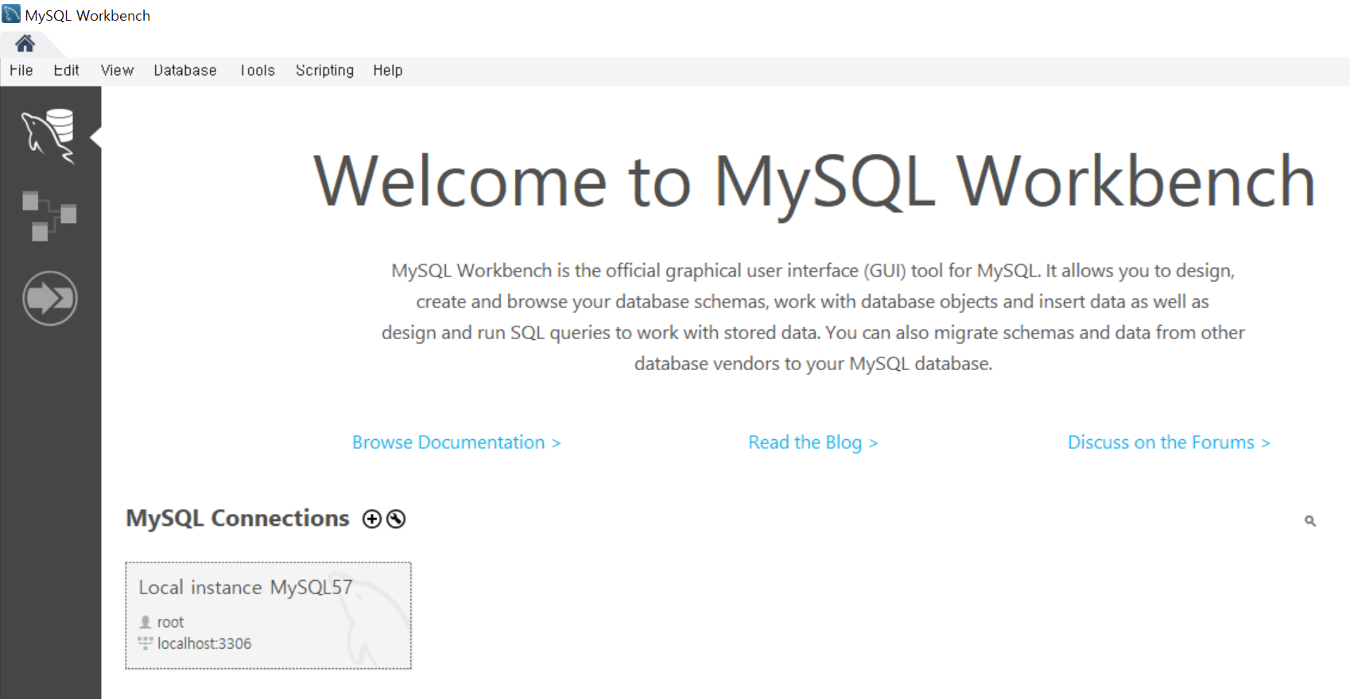

->상단 메뉴의 스키마 생성버튼 클릭



->생성할 database name 지정 후 언어 셋팅을 utf8/utf8_general_ci로 하여 Apply 버튼을 누른다.

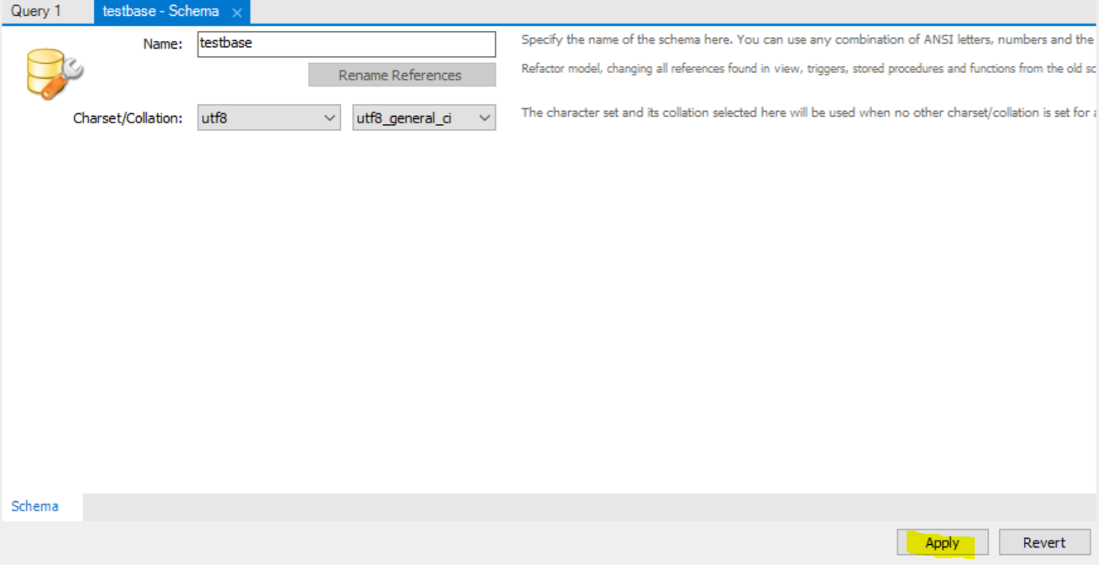

* 테이블 생성 (모든 테이블의 언어 셋팅은 utf8로 스키마와 동일)

Member 테이블 생성

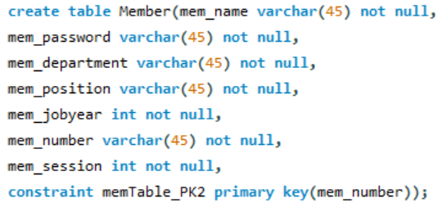

Repository 테이블 생성

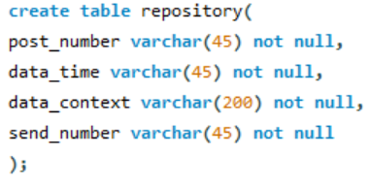

Subscribe 테이블 생성

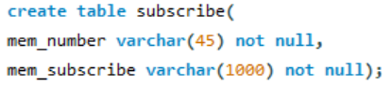

DB(work bench) 설정

상단 메뉴 Edit 클릭 -> Preferences...클릭 -> 좌측 SQL Editor 클릭

-> 하단 Safe Update 체크 해제.

*이후 DB연동 과정에서 한글이 깨질 시*

1. 파일 탐색기 설정 -> 숨김 파일 표시

2. 검색(메모장) -> 관리자 권한으로 실행 -> 파일 열기(디렉토리 검색)

-> 모든 파일(파일형태)

3. my-SQL 서버 설치 디렉토리 경로로 이동 -> my.ini 열기

(일반적인 경로 : C:Program files\MySQL\MySQL버전\my.ini)

(위 결로에 없을 시 : C:Program data\ MySQL\MySQL버전\my.ini)

4. my.ini 파일 수정하기

- 수정 사항

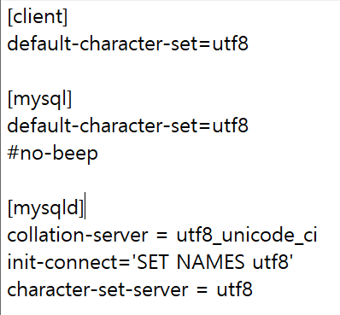

* 1. Database 환경 조성

1. CPSSystem.zip 압축 풀기 (압축 비밀번호 : inhatc)
2. ServerForm.exe 파일 실행 -> 서버 설정 버튼 클릭

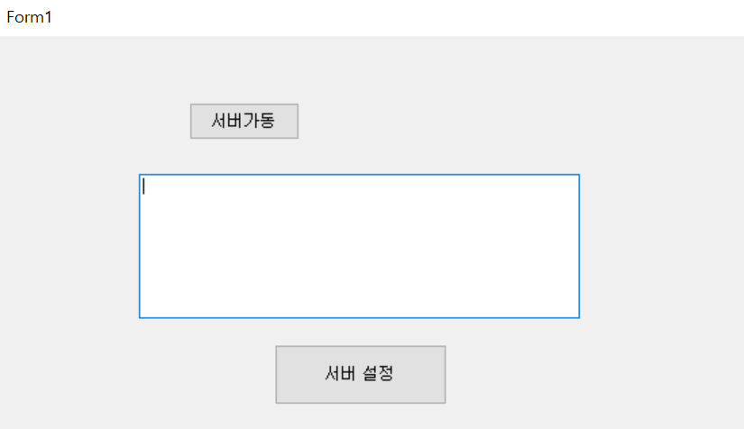 -> 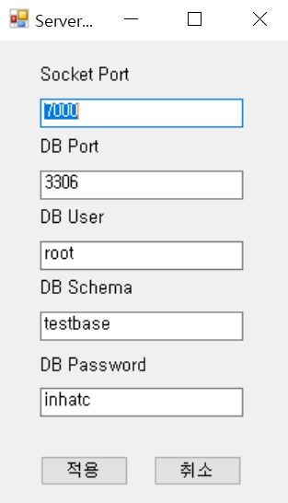

- Socket Port : 소켓 통신을 하기위한 서버의 port 번호이다. (기본값 = 7000)

//주의사항 - 클라이언트 시스템의 port 번호와 일치해야 통신가능 함.

* DB Port : 서버 내에서 DB와 연동을 할 때 사용되는 port 번호이다. (기본값 = 3600)

//주의사항 – My-SQL 설치 시 설정했던 connect port 번호와 일치해야 함.

* DB User : My-SQL 서버 내 설정된 User 명을 넣는다. (기본값 = root)
* DB Schema : My-SQL 서버 내 User의 DB 명을 넣는다. (기본값 = testbase)
* DB Password : My-SQL 서버 내 User의 Password를 넣는다. (기본값 = inhatc)

1. 적용 버튼 클릭 -> 서버가동 버튼 클릭 후 정상가동 확인 -> 클라이언트 사용 가능 함.